**ĐỀ SỐ 5**

**Bài 1**: Tính

|  |  |  |
| --- | --- | --- |
| 77 - 11 = .......... | 12 + 14 + 11 = ........... | 34 + 11 = ........ |
| 23 + 1 - 12 = .......... | 45 - 11 + 2 = ........... | 12 + 23 = ........ |

**Bài 2**: Đặt tính rồi tính:

|  |  |  |  |  |
| --- | --- | --- | --- | --- |
| 66 - 11  ...............  ..............  .............. | 12 + 34  ................  ................  ................ | 23+ 24  ...............  ...............  ................ | 66 - 37  ..............  ..............  .............. | 76 - 19  ..............  ..............  ............... |

**Bài 3**: Cho hình vẽ:

- Có ....... đoạn thẳng

- Có .......... hình tam giác

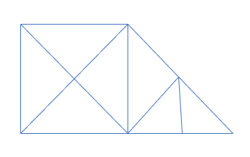

**Bài 4**: Viết các số lớn hơn 24 và bé hơn 30

....................................................................................................................................................

**Bài 5**: Vẽ đoạn thẳng AC có độ dài 12 cm, trong đó AB bằng 6 cm, BC bằng 6 cm.